Queffeulou Jade le 10/12/2018

Turle Margaux

Projet Arduino

Make your Color

Nous avons eu l’idée pour notre projet Arduino de mettre en place une machine qui permettrait de créer différentes couleurs à l’aide des couleurs primaires (rouge, bleu et jaune) et du noir et blanc. Le principe est de choisir une des couleurs proposées sur un téléphone relié par Bluetooth à la machine et ensuite recevoir dans une palette la ou les couleurs voulues.

Ce projet peut être en particulier destiné à des écoles maternelles ou des centre aérés.

Les couleurs créées avec cette machine :

Le orange (mélange de rouge et de jaune)

Le violet (mélange de bleu et de rouge)

Le vert (mélange de jaune et bleu)

Le marron (mélange de rouge, jaune et bleu)

Le rose (rouge et blanc)

Le gris (noir et blanc)

Il sera également possible d’éclaircir (respectivement assombrir) les couleurs, en ajoutant au mélange la couleur blanche (respectivement noire).

La liste du matériel nécessaire :

* 5 moteurs pas à pas
* Une puce Bluetooth
* Un boitier imprimé en 3D
* 5 seringues en plastique
* De la peinture
* Des palettes
* Des pinceaux

Répartition des tâches :

Margaux : construction de la machine

Jade : codes informatiques

Ensemble : branchements électroniques

Bien entendu les rôles ne sont pas fixes, chacune expérimentera tous les rôles pour en tirer le plus de connaissances possibles et permettre d’avancer plus rapide.

Nous trouverons judicieux de faire les branchements ensemble afin d’éviter toutes erreurs de branchements.

Diagramme de gantt :

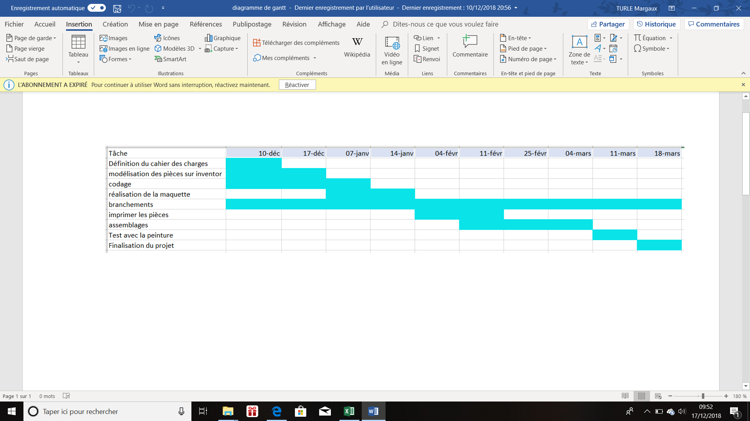

Les programmes à réaliser :

* Connexion Bluetooth HC-06
* Moteur pas à pas
* Choix des couleurs à réaliser via les indicators Bluetooth

Moteur pas à pas :

4 fils moteur bipolaire